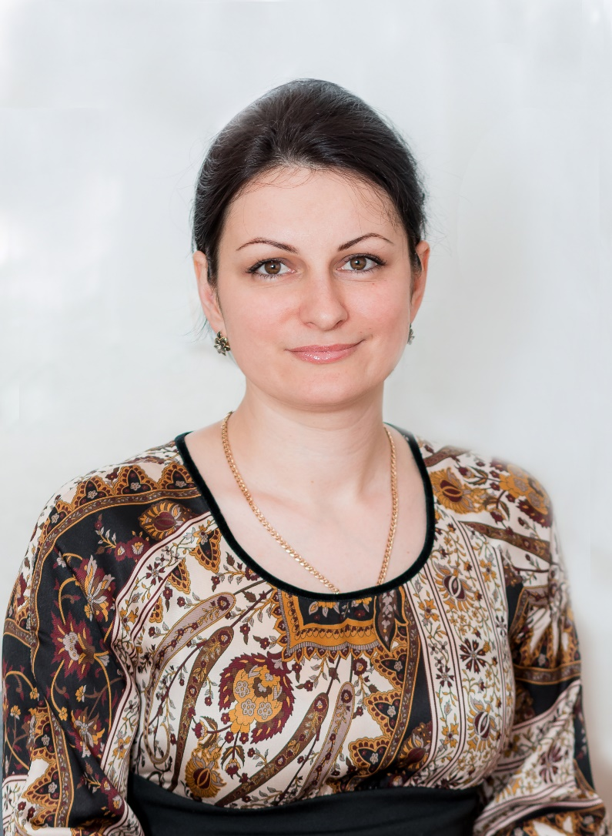
Гвоздева Ольга Александровна
Директор
Образование высшее: в 2009 году окончила НОУ «Сочинский институт экономики и информационных технологий».
В декабре 2018 года получила диплом магистра. Освоила программу магистратуры по направлению подготовки 44.04.02 «Психолого-педагогическое образование».
В МОБУ ООШ №56 г. Сочи работает с 22.09.2016 года.
Курсы повышения квалификации по психолого-педагогической программе в объеме 16 часов в 2017 году.
Дополнительное обучение 10.03.2017 г. в «Учебно-производственном центре пожарной безопасности по программе: Ответственный по ПБ на объекте.
Награждена почетными грамотами:
- Почетной Грамотой управления по образованию и науке администрации города Сочи (2019);
- Благодарственным письмом Главы администрации Адлерского внутригородского района города Сочи (2018);
- Благодарственным письмом Главы города Сочи (2018);
- Управления по образованию и науке администрации города Сочи за 3 место в городском передвижном палаточном лагере «Большой Кичмай» (2018 год);
- Министерства строительства и жилищно- коммунального хозяйства Российской Федерации, за большой вклад в выполнение программы строительства олимпийских объектов и развития города Сочи как горноклиматического курорта (2015 год);
- Министерства спорта Российской Федерации к памятной медали ХХII Олимпийские зимние игры и ХI Параолимпийские зимние игры 2014 года в г. Сочи за значительный вклад в подготовку и проведение ХХII Олимпийских зимних игр и ХI Параолимпийских зимних игр в г. Сочи (2014 год).

